**PROCESSO DE NORMALIZAÇÃO (1FN, 2FN E 3FN)**

*Banco de Dados – Professora Carmen*

*Pedro Henrique Padilha Portella da Cru RA 1370481923001*

1. Normalize a tabela abaixo com o objetivo de armazenar os dados cadastrais dos funcionários de uma empresa. Leve em consideração que o funcionário pode ter vários cargos e dependentes.

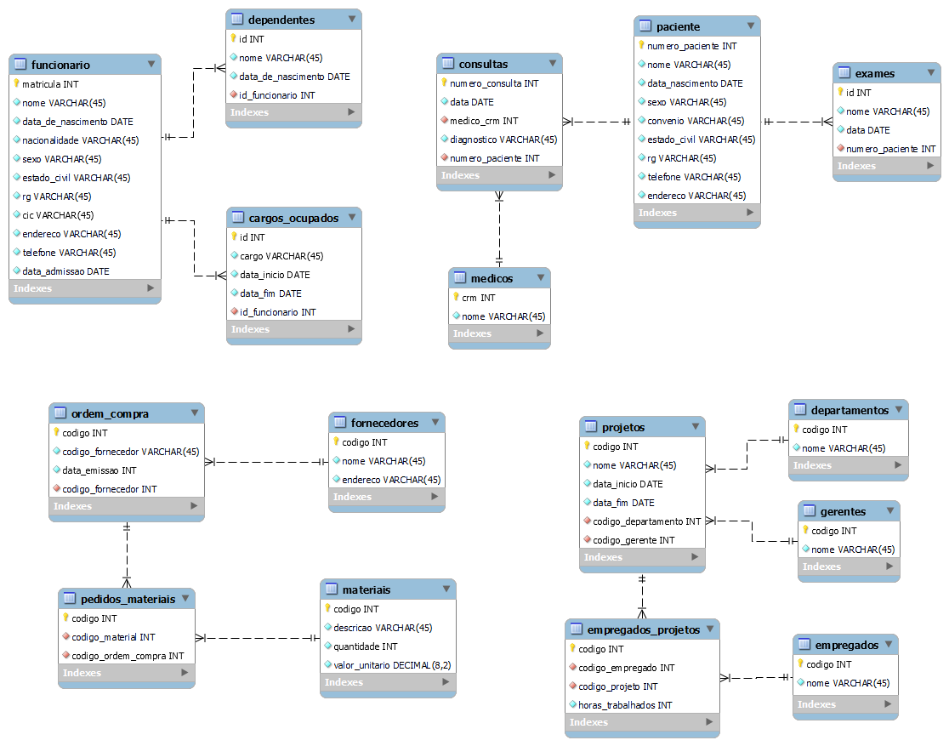

1. Normalize a tabela abaixo com o objetivo de armazenar os dados das fichas médicas de todos os pacientes de uma clínica. Leve em consideração que o CRM do médico serve para identificá-lo unicamente.



1. Normalize a tabela abaixo com o objetivo de armazenar os dados das ordens de compra de materiais de uma fábrica. Leve em consideração que cada ordem de compra é direcionada para um único fornecedor.



1. Normalize a tabela abaixo com o objetivo de armazenar os dados dos projetos desenvolvidos numa fábrica de software. Leve em consideração que cada projeto pode ter vários empregados trabalhando nele.

